《装用点燃式发动机汽车排气污染物限值及检测方法（遥测法）》编制说明

标准编制组
二零二一年九月

目 录

一、任务来源 1
二、标准修订必要性和意义 2
三、 主要工作过程 4
四、 制定标准的原则和依据 6
五、标准修订主要内容和技术指标的确定和说明 9
（一）污染物种类的选择和确定 9
（二）排放限值的确定 9
（三）数据有效性 23
（四）结果的判定 27
（五）发射器种类 31
（六）检测范围及误差 32
（七）设备的安装和使用 33
（八）仪器的标定 34
六、重大意见分歧的处理依据和结果 35
七、与国内外同类标准水平的对比情况说明 35
八、作为强制性标准的建议及其理由 41
九、强制性标准实施风险点、风险程度、风险防控措施和预案 41
十、实施标准的措施 44
十一、其他应说明的事项 45

一、任务来源
机动车和非道路移动机械排放已成为北京市本地大气污染物贡献最大的污染源，并且占比增加。尽管经过多年的努力，机动车和非道路移动机械的排放总量持续下降，但是由于机动车保有量和使用量居于高位，氮氧化物（NO_{X}）、碳氢化合物（HC，约90%为汽油车排放）年排放量较大。根据2018年源解析中，细颗粒物（PM_{2.5}）本地污染贡献中，移动源排放贡献比例达45%，是北京市本地PM_{2.5}的最大来源，其治理减排任务艰巨。
为保障在用车达标排放，需通过机动车排放执法检查，在进京口、重点道路执法和入户检查对超标在用车进行执法检查，但人工现场监测工作量大，执法效率较低，需要依靠科技手段来加强对机动车排放监管。遥感监测是指利用光学原理远距离感应测量行驶中机动车排气污染物（气态污染物和颗粒物）的方法，包括固定式和移动式遥感监测，具有快速、高效的特点，能够进行大数据分析，提高机动车排放监管执法效率。
现有的地方标准—《装用点燃式发动机汽车排气污染物限值及检测方法》（DB11/318-2005）已实施15年，污染物种类不全，标准限值相对宽松。本市汽油车排放结构已变化，不能满足当前机动车污染防治工作需要，并且与目前国家标准无法衔接，因此迫切需要对标准进行修订。北京市市场监督管理局关于印发《2020年北京市地方标准制修订项目计划》（京市监发[2020] 19号）将该标准修订列为一类。在此背景下，北京市生态环境局委托北京理工大学、北京市环境保护科学研究院共同承担地方标准修订工作。
标准由北京市生态环境局提出并归口。标准由北京市生态环境局组织实施。
标准起草单位：
标准主要起草人：

二、标准修订必要性和意义
（一）地方标准体系完善的需要
2018年国家标准《汽油车污染物排放限值及测量方法 （双怠速法及简易工况法）》（GB18285-2018）发布后，地方标准《在用汽油车稳态加载污染物排放限值及测量方法》（DB11/122-2010）废止。
原地方标准《装用点燃式发动机汽车排气污染物限值及检测方法（遥测法）》（DB11/318-2015）结果判定中有引用DB11/122-2010条款内容（车辆所有人如果对测定结果有疑义，应在测量结果公示或通知单送达之日起30日内到指定检测机构进行复检；最后结果判定以《在用汽油车稳态加载污染物排放限值及测量方法》（DB11/122）检测结果为准），标准面临间接废止的状况而需要进行修订。

（二）落实和配合法律法规的执行，为排放执法提供有力支撑
为贯彻实施《中华人民共和国大气污染防治法》第53条第2款“在不影响正常通行的情况下，可以通过遥感监测等技术手段对在道路上行驶的机动车的大气污染物排放状况进行监督抽测，公安机关交通管理部门予以配合”，《北京市机动车和非道路移动机械排放污染防治条例》第十五条“生态环境部门通过遥感监测、远程排放管理系统、摄影摄像取证等发现上道路行驶的机动车不符合相关排放标准，应当及时将相关证据移送公安机关交通管理部门，由公安机关交通管理部门根据交通技术监控设备记录依法处理”的规定，
以及国务院批复的《大气污染防治重点城市划定方案》的要求，加强北京市机动车污染排放的监督管理和机动车尾气检测力度，完善遥感检测方法，提升检测精度和检测效率。

（三）完善机动车排放污染防治体系建设，加强对高排放车辆监管的需要
近年来，北京市在强化机动车排放管理方面采取了一系列行之有效的措施，逐步建立起较为完整的机动车排放污染防治体系。但是随着达标排放车辆使用时间的增长，每年仍会有相当数量的在用机动车变为老旧车辆，而现行的机动车定期排放检测周期长，生态环境部门仅靠现有入户抽测、路检以及定期检验难及时发现超标车辆，这些超标车辆污染过量排放，对大气环境造成较大影响。修订地方标准—《装用点燃式发动机汽车排气污染物限值及检测方法（遥测法）》具有显著的环境效益，是完善北京市机动车排放污染防治体系，加强对高排放车辆监管的需要。

（四）现执行标准污染物不全，限值相对宽松，完善和修订十分必要
遥感监测是指利用光学原理远距离感应测量行驶中机动车排气污染物（气态污染物和颗粒物）的方法，国家层面上有《在用柴油车排气污染物测量方法及技术要求（遥感检测法）》，对于柴油车排放监管具有较好的适用性。对于汽油车，北京市2005年发布实施了《装用点燃式发动机汽车排气污染物限值及检测方法（遥测法）》，而国家未有出台行业标准，该地方标准已实施15年多，需要结合当前遥感技术及设备的发展和汽油车遥感监测实际状况及执法情况，对标准实施情况进行评估和跟踪，从而提出标准修订建议和思路。

主要工作过程
（1）2020年标准修订立项，标准编制组建立。
（2）2020年6~12月，标准编制组制定工作时间表和实施方案，调研国内外机动车遥感监测相关标准情况，对比各类标准限值、测量方法和相关要求的异同。梳理汽油车、柴油车遥感监测应用状况、特点和各自存在的问题。
（3）2021年1~2月，标准编制组对北京市现有遥感监测站点的设备情况、标定和维护情况进行了解。在此基础上，对60多个遥感监测站点的排放监测数据进行处理，筛选异常值，对合理数据进行统计分析，得到平均值、累积前2%、5%等特征值。2021年2月22日，向北京市生态环境局机动车排放管理处汇报了工作进展和下一步工作安排情况，主管部门对下一步工作提出了相关建议。
（4）2021年3月，标准编制组根据遥感监测现状数据分析结果、遥感监测与其他检测方法相关性、国内外相关标准限值设定等情况，初步确定了遥感监测排放限值、数据处理方法和结果判定规则，细化了遥感检测规程、明确了遥感设备相关技术参数。在此基础上初步形成了标准文本草案和编制说明。期间，多次向主管部门汇报相关情况并得到相关建议。
（5）2021年4~5月，遥感监测与其他检测方法相关性、国内外相关标准限值设定等情况，初步确定了遥感监测排放限值、数据处理方法和结果判定规则。
（6）2021年6月，与遥感监测设备厂商进行了座谈和交流，征询对标准修订的建议和意见；
（7）2021年7月，与遥感监测设备提供商就地方标准修订思路和主要内容进行了座谈和交流，征询对标准修订的建议和意见。7月13~23日组织北京多普勒环保科技有限公司、北京中科灏业科技集团有限公司和安徽宝龙环保科技有限公司在京西五环机动车检测场进行机动车遥感监测实验，并与稳态工况法排放数据进行对比分析。
（8）2021年8月形成标准征求意见稿和编制说明，在北京市生态环境局部门内征求意见，根据意见进行修改和完善。

制定标准的原则和依据

（一）制定标准的原则
（1）合理和合规性原则
遵循国家有关的法规和技术政策，标准的制定以国家环境保护相关法律、法规、政策和规章为依据，参考《中华人民共和国环境保护法》、《中华人民共和国大气污染防治法》、《北京市大气污染防治条例》、《北京市机动车和非道路移动机械排放污染防治条例》以及环境标准管理办法及国家环境保护标准制修订工作管理办法等。
（2）先进性和前瞻性兼顾的原则
在充分调研现有遥感设备及汽油车控制技术的基础上，预测点燃式机动车污染物控制技术发展水平，在标准制定过程中，参照发达国家及国内其他省份汽油车遥感监测排放限值和要求，体现标准的先进性和前瞻性原则。
（3）科学性和可行性兼顾的原则
本标准制定是在调研国内相关遥感监测标准，结合北京市环境空气质量要求和在用车排放状况提出对现有标准内容的修订，标准实施具有极强的可行性和可操作性。

（二）制定标准相关的依据及参考
1、《中华人民共和国环境保护法》
2、《中华人民共和国大气污染防治法》
3、《北京市大气污染防治条例》
4、《北京市机动车和非道路移动机械排放污染防治条例》
5、《京津冀及周边地区落实大气污染防治行动计划实施细则》
6、北京市人民政府办公厅关于印发《北京市深入打好污染防治攻坚战2021年行动计划》的通知
7、GB 18285-2018《汽油车污染物排放限值及测量方法（双怠速法及简易工况法）》
8、GB 3847-2018《柴油车污染物排放限值及测量方法（自由加速法及加载减速法）》
9、GB/T 15089-2001《机动车辆及挂车分类》
10、DB13/1801-2013《在用点燃式发动机汽车排气污染物排放限值及测量方法》
11、DB13/1800-2013《在用压燃式发动机汽车排气烟度排放限值及测量方法》
12、GB/T 15089-2001《机动车辆及挂车分类》
13、GB 18285-2018《汽油车污染物排放限值及测量方法（双怠速法及简易工况法）》
14、DB13/1801-2013《在用点燃式发动机汽车排气污染物排放限值及测量方法》
15、DB13/1800-2013《在用压燃式发动机汽车排气烟度排放限值及测量方法》
16、DB 11/832-2011《在用柴油汽车排气烟度限值及测量方法（遥测法）》（北京）
17、《广东省在用汽车排气污染物限值及检测方法（遥测法）》（DB 44/T 594—2009）（广东省）
18、《安徽省在用汽车排气污染物限值及检测方法（遥测法）》（DB 34/T 1743—2012）（安徽省）
19、《山东省在用汽车排气污染物限值及检测方法（遥测法）》（DB 37/T 2208-2012）（山东省）
20、《江苏省在用汽车排气污染物限值及检测方法（遥测法）》（DB 32/T 2288-2013）（江苏省）
21、《辽宁省在用汽车排气污染物限值及检测方法（遥测法）》（DB 21/T 2181-2013）（辽宁省）
22、《天津市在用汽车排气污染物限值及检测方法（遥测法）》（DB 12/T 590-2015）（天津市）
13、《河北省在用汽车排气污染物限值及检测方法（遥测法）》（DB 13/T 2323-2016）（河北省）
24、《陕西省在用汽车排气污染物限值及检测方法（遥测法）》（DB 61/T 1046-2016）（陕西省）
25、《在用汽车排气污染物限值及检测方法（遥测法）》（DB 65/T 3904-2016）（新疆维吾尔自治区）

（三）与现行法律、法规、标准的关系
《环境保护法》第16条规定：省、自治区、直辖市人民政府对国家污染物排放标准中未作规定的项目，可以制定地方污染物排放标准；对国家污染物排放标准中已作规定的项目，可以制定严于国家污染物排放标准的地方污染物排放标准。目前国家未有汽油车遥感监测排放限值标准。
本标准在修订编制过程中参考了现行国家标准《汽油车污染物排放限值及测量方法（双怠速法及简易工况法）》（GB 18285）及国内同类机动车排放遥感地方标准，并充分考虑北京市实际状况和遥感监测车辆现状排放水平制定。
本标准与我国现行的法律、法规、国家标准无冲突。

五、标准修订主要内容和技术指标的确定和说明

（一）污染物种类的选择和确定
现行的北京市地方标准《装用点燃式发动机汽车排气污染物限值及检测方法（遥测法）》中仅规定了CO标准限值，但当前遥测设备不仅监测CO、CO₂，还包括HC和NO等污染物，且汽油车HC和NO的排放对环境空气质量的影响较大。
《中共中央关于制定国民经济和社会发展第十四个五年规划和二〇三五年远景目标的建议》于2020年11月3日发布。《建议》提出：“强化多污染物协同控制和区域协同治理，加强细颗粒物和臭氧协同控制，基本消除重污染天气。NOx作为重要前体物，更加强了纳入管控的必要性，此外HC也是十四五重点控制的污染物之一，因此标准修订中将HC、NO污染物纳入到机动车排放遥感监测限值中。

（二）排放限值的确定
遥感排放标准主要用于筛选高污染排放车辆，因此排放限值综合考虑北京市机动车遥感监测现状，本标准通过北京市遥感监测数据的现状排放水平、国内外相关标准的参考和借鉴以及其他检测方法限值设置及与遥感检测的相关性分析情况，综合确定排放限值。

1、北京市遥感监测汽油车污染排放水平
为掌握当前北京市车辆排放现状，对北京市全市共60个遥感监测站点2020年12月31日—2021年4月14日间所有车辆的遥感监测数据进行分析，各站点分布情况如图5-1所示。
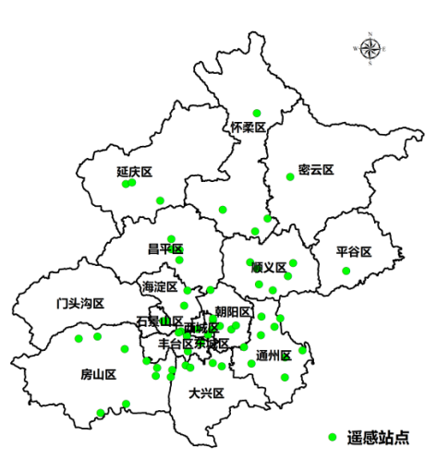
图5-1 站点空间分布
遥感监测数据包括车速、加速度、车辆类型、污染物（CO、HC、NO）排放情况、VSP及相关环境参数等。首先通过车辆类型筛选出汽油车；在此基础上，对0≤VSP≤22的数据进行筛选，以确保数据有效性；最后对CO、HC、NO排放数据进行筛选，在去除异常值后对有效数据进行分析，分别求出各项污染物的平均值、5%车辆超标限值以及10%车辆超标限值，综合60个站点污染排放现状，为排放限值的确定提供依据。
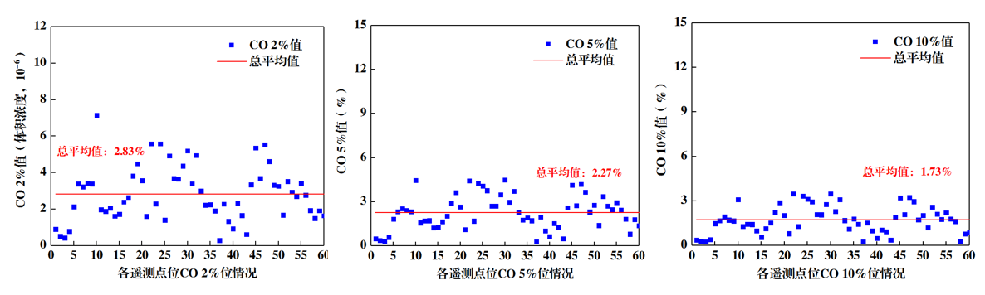
图5-2 遥测点位CO数据分析情况
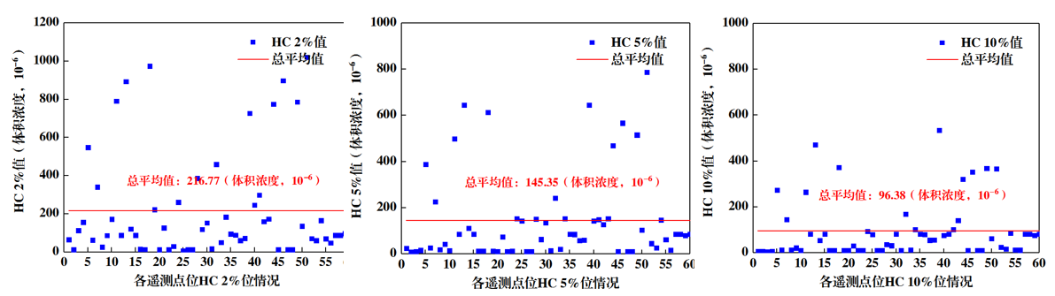
图5-3 遥测点位HC数据分析情况
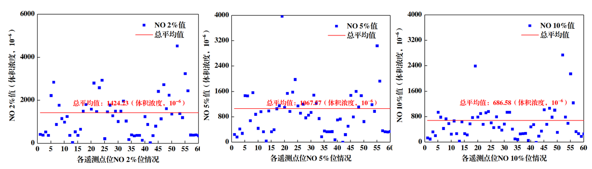
图5-4 遥测点位NO数据分析情况
对排放数据进行汇总得到如表5-1所示情况。
表5-1 北京市遥测站点数据情况汇总
污染物名称 | 前2% | 前5% | 前10%
CO | 2.9 | 2.3 | 1.7
HC | 210 | 150 | 96
NO | 1430 | 1067 | 687

2、遥感监测与工况监测数据相关性分析
为了对比和参考基于国家标准《汽油车污染物排放限值及测量方法（双怠速法及简易工况法）》（GB 18285-2018）工况法排放限值，开展了遥感监测与工况法监测数据相关性分析。
表5-2 简易工况法排放限值
类别 | ASM5025 |  |  | ASM2540
 | CO（%） | HC（10⁻⁶） | NO（10⁻⁶） | CO（%） | HC（10⁻⁶） | NO（10⁻⁶）
限值a | 0.50 | 90 | 700 | 0.40 | 80 | 350
限值b | 0.35 | 47 | 420 | 0.30 | 44 | 390

（1）实际道路行驶遥感数据与稳态工况相关性
选取两个车流量较大的遥感监测站点（昌平G6高速、房山房东路）与2020年6月-8月的稳态工况测试数据进行匹配，共匹配出有效车辆80313个。对匹配出的同一辆车遥感数据和稳态工况数据进行相关性分析发现。
稳态工况5025及2540的CO相关性方程R²范围在0.66-0.85，根据相关性方程，将稳态工况5025及2540 CO排放限值a（0.5）代入，最大相关性下遥感数值为0.44。
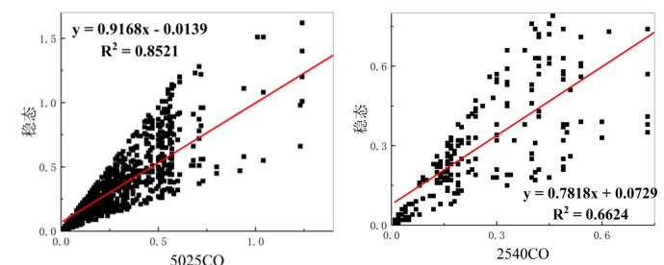
图5-5CO与稳态工况相关性
稳态工况5025及2540的HC相关性方程R²范围在0.36-0.37。根据相关性方程，将稳态工况5025及2540 HC排放限值a（90）代入，最大相关性下遥感数值为89。
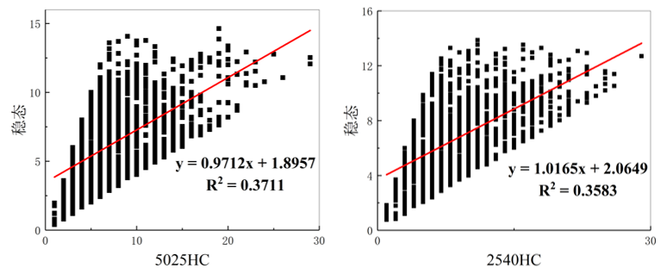
图5-6HC与稳态工况相关性
稳态工况5025及2540的NO相关性方程R²范围在0.73~0.77。根据相关性方程，将稳态工况5025及2540 CO排放限值a（700）代入，最大相关性下遥感数值为697。
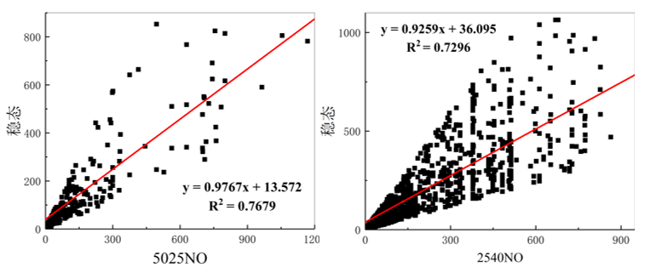
图5-7NO与稳态工况相关性
相关性分析结果显示，CO和NO相关性相对较好，相关性汇总情况如表5-3所示。
表5-3 实验情况汇总
污染物 | R²最大值 | 遥感数值
CO | 0.85 | 0.4
HC | 0.37 | 89
NO | 0.77 | 697
考虑到车辆可能在参加机动车定期检测前进行保养维修，可能稳态工况数据与实际道路行驶遥感数据有一定偏差。相对于CO和NO，HC与工况法数值的相关性更小一些，单一机动车遥感监测值与工况值可能会差别更大，因此在限值设定里考虑该因素，适当地将现有数据分析的HC超标检出率设置高一些。

（2）机动车排放检验机构同步对比试验相关性
为进一步探究遥感与稳态工况相关性，7月13日~7月23日在北京市京西五环检测场开展了为期2周的同步对比实验，对检测场实际检测车辆进行同步遥感监测，此次实验邀请了宝龙、多普勒、中科灏业三家设备厂商共同参加。
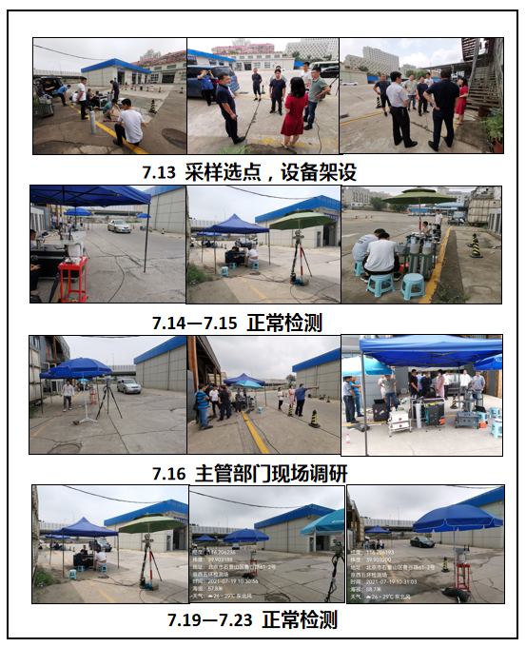
图5-8 实验现场
三家设备厂商CO相关性如图6-9所示，经对监测数据的处理，三家检测CO相关性方程R²范围在0.12~0.92。稳态工况CO排放限值a=0.5，将限值代入相关性方程中，最大相关性下遥感数值为0.5。
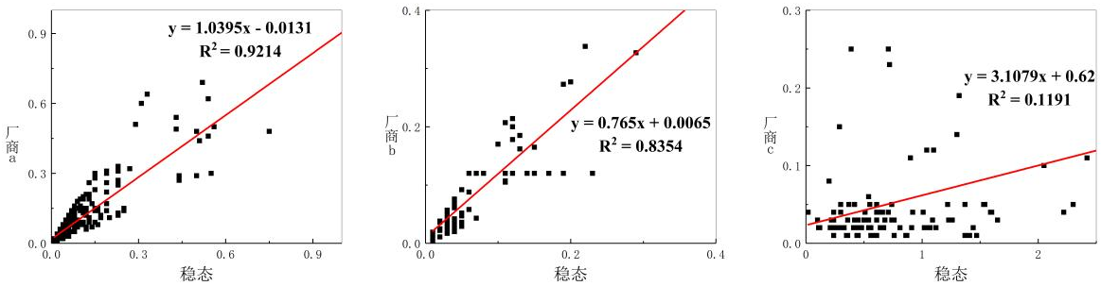
图5-9 CO相关性分析
三家设备厂商HC相关性如图6-10所示，经对监测数据的处理，三家检测HC相关性方程R²范围在0.46~0.69。稳态工况HC排放限值a=90，将限值代入相关性方程中，最大相关性下遥感数值为62。
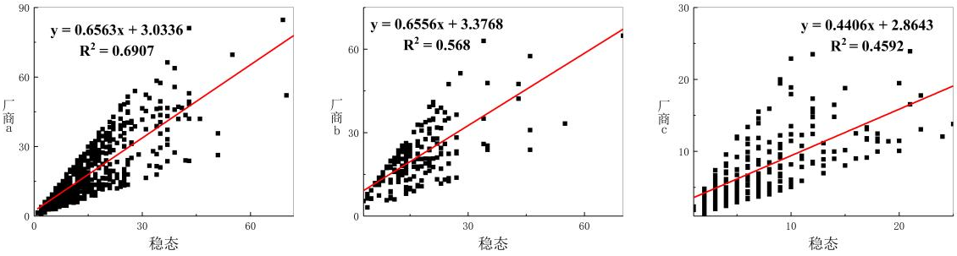
图5-10 HC相关性分析
三家设备厂商NO相关性如图6-11所示，经对监测数据的处理，三家检测NO相关性方程R²范围在0.18~0.89。0.59~0.89。稳态工况NO排放限值a=700，将限值代入相关性方程中，最大相关性下遥感数值为650。
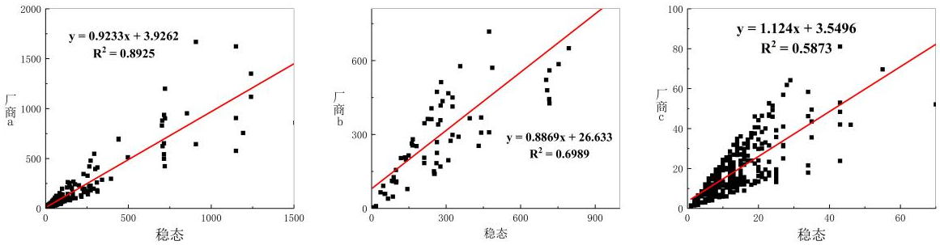
图5-11 NO相关性分析
相关性分析结果显示，CO和NO相关性相对较好，R²最高可达0.92，相关性较强，能较为合理的推导遥感监测CO、NO的限值，而HC相关性较差，主要是HC本身是多种物质的混合，遥感光谱的吸收对各种碳氢化合物的敏感程度也各不相同，因而很难保证有较高的相关性，年检厂实验相关性汇总情况如表5-4所示。
表5-4 实验情况汇总
污染物 | R²最大值 | 遥感数值
CO | 0.92 | 0.5
HC | 0.69 | 62
NO | 0.89 | 650
通过工况法与遥感监测数据相关性分析可以看到，在数据量较大的情况下，工况法和遥感监测获得的排放水平趋于接近，但对于单一车辆的监测，工况法和遥感监测由于车辆工况的差异，结果具有一定的波动。

3、国内外相关标准的参考
（1）国内相关标准情况
目前，广东省、安徽省、山东省、江苏省、辽宁省、天津市、河北省、陕西省、新疆维吾尔自治区、湖北省都已经制定了遥测法标准，广东省在2009年4月1日实施，安徽、山东在2012年发布。辽宁、江苏等省份也于2013年发布，天津市于2015年发布，河北省、陕西省、新疆维吾尔自治区于2016年发布，湖北省于2017年发布。我国台湾地区也于2002年制定了利用遥测技术进行汽油高排车筛选的法规，并形成了完善的筛选体系，另外，上海、四川等地，也在积极开展机动车尾气遥测法标准制订的准备工作。
表5-5 国内相关标准污染物排放限值设置情况
地区 | 发布年 | 登记日期 | CO | HC | NO
 |  |  | % | 10⁻⁶ | 10⁻⁶
一、中国大陆
广东 | 2009 | 2001.10.1前 | 4 | 1200 | /
 |  | 2001.10.1后 | 2 | 600 | /
安徽 | 2012 | / | 2.5 | / | 1400
山东 | 2013 | 2001.10.1前2.5 | 4 | 350 | 3500
 |  | 2001.10.1后 | 2.5 | 300 | 2500
江苏 | 2013 | 2001.10.1前 | 3 | 1000 | 3500
 |  | 2001.10.1后 | 2 | 500 | 2000
辽宁 | 2013 | 2001.10.1前 | 4.5 | 350 | 3600
 |  | 2001.10.1后 | 2.5 | 280 | 2400
天津 | 2015 | 2011.6.30前 | 2.5 | / | 2000
 |  | 2011.7.1后 | 2 | / | 1400
河北 | 2016 | / | 2.5 | 200 | 2000
陕西 | 2016 | / | 2.5 | 250 | 2000
新疆 | 2016 | 2001.10.1前 | 5 | 330 | 3200
 |  | 2001.10.1后 | 3.5 | 280 | 2000
湖北 | 2017 | 2001.9.30前 | 2.3 | / | 1300
 |  | 2001.10.1~2008.6.30 | 2 | / | 1100
 |  | 2008.7.1起 | 1.6 | / | 900
二、港澳台地区
台湾 | 1996 | 1990.6.30前 | 4.5 | 1200 | /
 |  | 1990.7.1~1992.7.31 | 3.5 | 900 | /
 |  | 1992.8.1后 | 1.2 | 220 | /
香港 | 2014 | / | 2 | 500 | 750

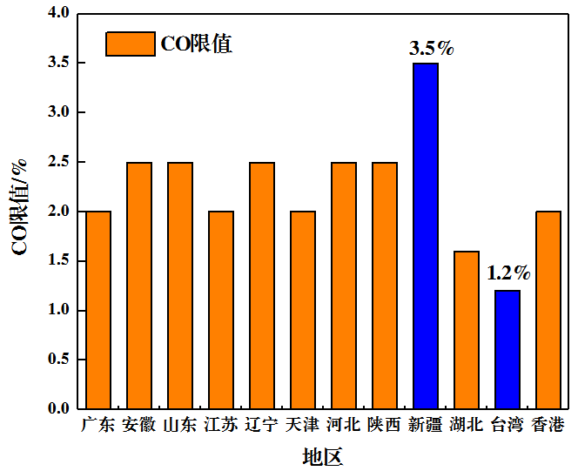
图5-12 各地CO限值设置情况
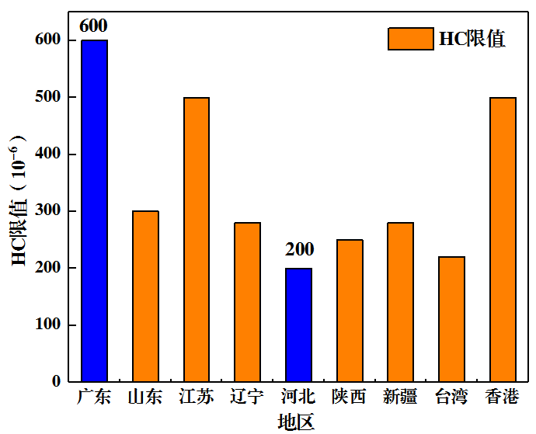
图5-13 各地HC限值设置情况
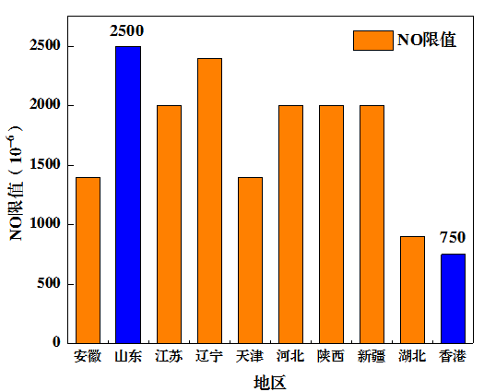
图5-14 各地NO限值设置情况
（2）国外相关标准情况
美国环保局（EPA）早在1996年就颁布了《定期检测期间应用遥测控制机动车排放的技术指南》，指导各州进行“高排车筛选”项目的设计和应用，并于2004年7月颁布了《远程I/M评价指南》（《Guidance on Use of Remote Sensing for Evaluation of I/M Program Performance》），进一步修改完善了机动车排放的遥测技术。搜集了加利福尼亚州、得克萨斯州以及弗吉尼亚州等国外相关排放标准限值，发现弗吉尼亚州标准限值较为宽松，且未对NO排放限值进行设置。整体来说，加利福尼亚州标准限值要严于得克萨斯州，其中CO和HC均较得克萨斯州低，得克萨斯州则是NO排放限值较为严格为350。
表5-6 国外相关标准污染物排放限值设置情况
地区 | 时间 | CO | HC | NO
 |  | % | ppm | ppm
加利福尼亚州 | 2001 | 2 | 1000 | 1500
得克萨斯州 | 1985~1990 | 4 | 700 | 4000
 | 1991~1995 | 3 | 500 | 3500
 | 1996~1998 | 3 | 350 | 3000
弗吉尼亚州 | 1996 | 4 | 600 | /

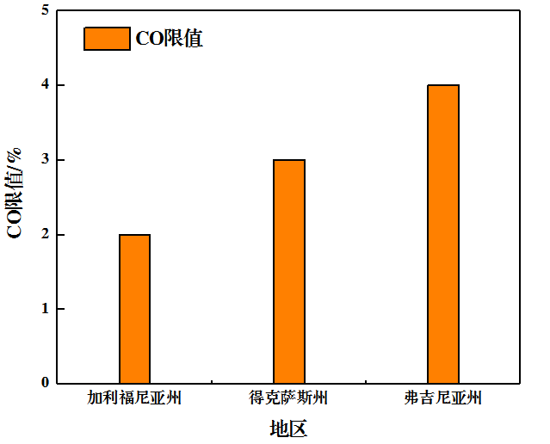
图5-15 国外CO限值设置情况
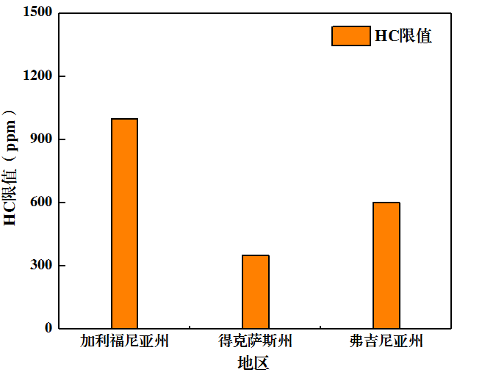
图5-16 国外HC限值设置情况
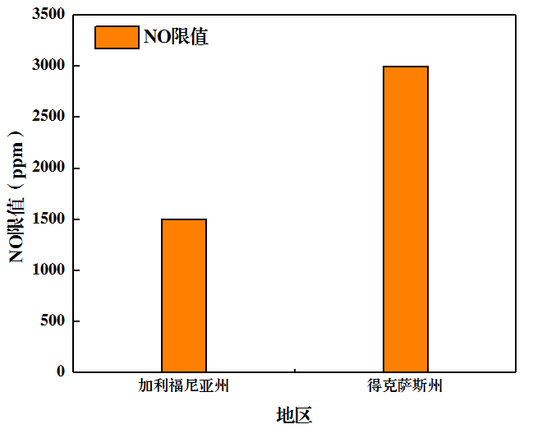
图5-17 国外NO限值设置情况
国内外标准限值汇总情况如表5-7所示。
表5-7 国内外限值情况汇总
污染物名称 | 最大值 | 最小值
国内
CO | 3.5%（新疆） | 1.2%（台湾）
HC | 600 ppm（广东） | 200 ppm（河北）
NO | 2500 ppm（山东） | 750 ppm（香港）
国外
CO | 4% | 2%
HC | 1000 ppm | 350 ppm
NO | 4000 ppm | 1500 ppm
因此，综合北京市遥感监测数据分析，国内外相关标准的参考及与其他检测方法的相关性分析结果，确定CO、HC和NO遥感监测限值分别为2.5%、400ppm和1400ppm。

（三）数据有效性
车辆在道路上行驶时的实际工况变化非常大，而实际行驶工况对机动车污染物瞬态排放浓度有决定性的影响，因此为了保证本标准中遥感测试数据的可靠性和可用性，适用于识别高排放车或清洁车，必须对遥感测试的数据进行筛分。本标准在参考了美国国家环保局对于机动车排放遥感测试在实际应用时有效数据的筛选原则，同时，参考北京汽油车行驶工况特性，决定选用机动车特征功率（Vehicle Specific Power，简称VSP）作为本标准中判定测试结果是否可用的依据。

1、VSP的使用情况
VSP最初由美国MIT的José Luis Jiménez-Palacios博士提出，并被美国EPA采纳，在其技术规范中作为遥测测量结果有效性的判断依据，以下是在“EPA 420-B-04-010 Guidance on Use of Remote Sensing for valuation of I/M Program Performance”中列出的VSP对车辆排放测量结果的关系曲线（见图5-18、图5-19、图5-20），可以看出，在VSP位于0-20kw/t的范围内，CO和HC的排放测量结果的变化范围不大，可以作为遥测结果有效性的判断依据。而NOx和负荷之间的关系明显，负荷增加，NOx排放明显增加，因此一般在遥测方法中，制定NOx的排放限值难度较大，但是“环境保护十二五规划”要求将氮氧化物列于节能减排约束性指标，所以本标准把氮氧化物指标作为限制性指标，排放限值根据遥测数据分析结果适当放宽。
图5-18 CO排放和VSP之间的关系
图5-19 HC排放和VSP之间的关系
图5-20 NOx排放和VSP之间的关系
美国国家环保局推荐的VSP范围为0～20kw/t，VSP超出这个范围的遥感测试数据则不用于后续的评价。根据美国对车辆在台架上依照FTP工况进行的测试，当0≤VSP≤20kw/t时，CO的排放浓度相对稳定，但当VSP＞20kw/t时，CO和HC的浓度都极易出现异常的高值。因此美国国家环保局推荐的VSP范围即0≤VSP≤20kw/t。

2、北京在用汽油车VSP测试分析
选取北京市部分轻型车遥测数据，统计计算轻型车实际道路行驶VSP概率分布，选取VSP在[-25，25]的区间，同样等分为50个相同步长的Bin区间，整理结果如表5-8及图5-21所示。
表5-8北京市轻型车实际道路行驶VSP概率分布
VSP | 数量 | 百分比 | VSP | 数量 | 百分比 | VSP | 数量 | 百分比
-25 | 10 | 0.05% | -8 | 179 | 0.93% | 9 | 611 | 3.17%
-24 | 7 | 0.04% | -7 | 198 | 1.03% | 10 | 453 | 2.35%
-23 | 19 | 0.10% | -6 | 255 | 1.32% | 11 | 387 | 2.01%
-22 | 17 | 0.09% | -5 | 279 | 1.45% | 12 | 273 | 1.42%
-21 | 27 | 0.14% | -4 | 416 | 2.16% | 13 | 217 | 1.13%
-20 | 25 | 0.13% | -3 | 595 | 3.09% | 14 | 188 | 0.98%
-19 | 22 | 0.11% | -2 | 777 | 4.04% | 15 | 137 | 0.71%
-18 | 24 | 0.12% | -1 | 1007 | 5.23% | 16 | 108 | 0.56%
-17 | 25 | 0.13% | 0 | 1611 | 8.37% | 17 | 93 | 0.48%
-16 | 30 | 0.16% | 1 | 1634 | 8.51% | 18 | 72 | 0.37%
-15 | 26 | 0.14% | 2 | 1666 | 8.65% | 19 | 56 | 0.29%
-14 | 45 | 0.23% | 3 | 1601 | 8.31% | 20 | 51 | 0.26%
-13 | 46 | 0.24% | 4 | 1524 | 7.91% | 21 | 28 | 0.15%
-12 | 51 | 0.26% | 5 | 1326 | 6.89% | 22 | 34 | 0.18%
-11 | 78 | 0.41% | 6 | 1168 | 6.07% | 23 | 25 | 0.13%
-10 | 93 | 0.48% | 7 | 921 | 4.78% | 24 | 16 | 0.08%
-9 | 108 | 0.56% | 8 | 730 | 3.79% | 25 | 8 | 0.04%
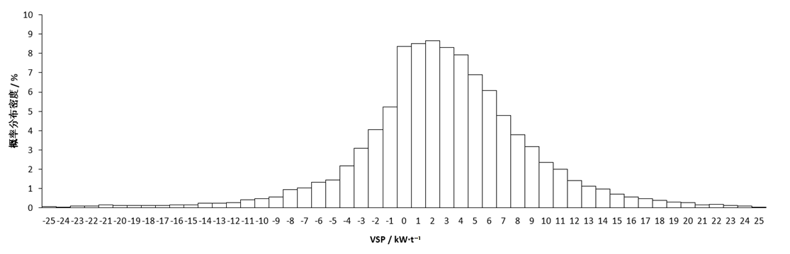
图5-21 轻型车实际道路遥感检测VSP值概率分布
图5-21 是北京轻型车实际道路遥感检测的VSP值概率分布柱状图。从图中可以看出，绝大多数的车辆的VSP范围集中在[-7，12]，在这个区间的车辆行驶工况出现概率占到了总数的87%。而在[-25，-7]和[12，25]的VSP工况区间的车辆行驶工况出现概率占很小的比例。
北京市轻型汽油车排气污染物遥测结果统计分析如图5-22所示。
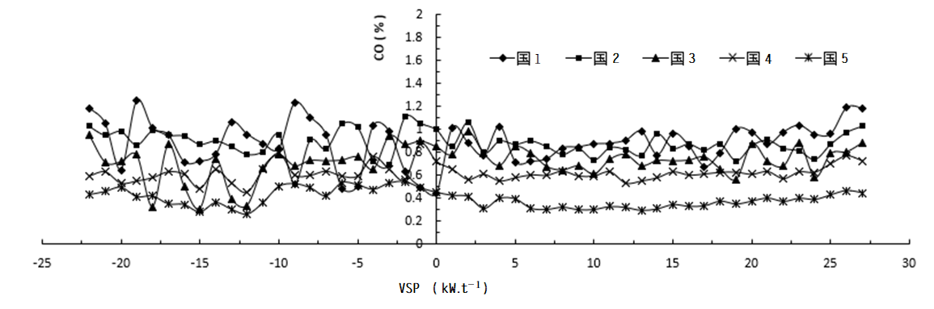
（a）CO排放
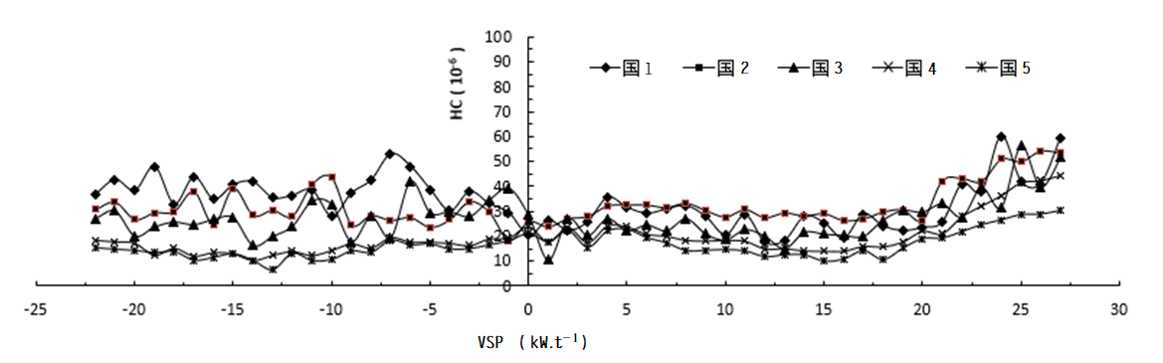
（b）HC排放
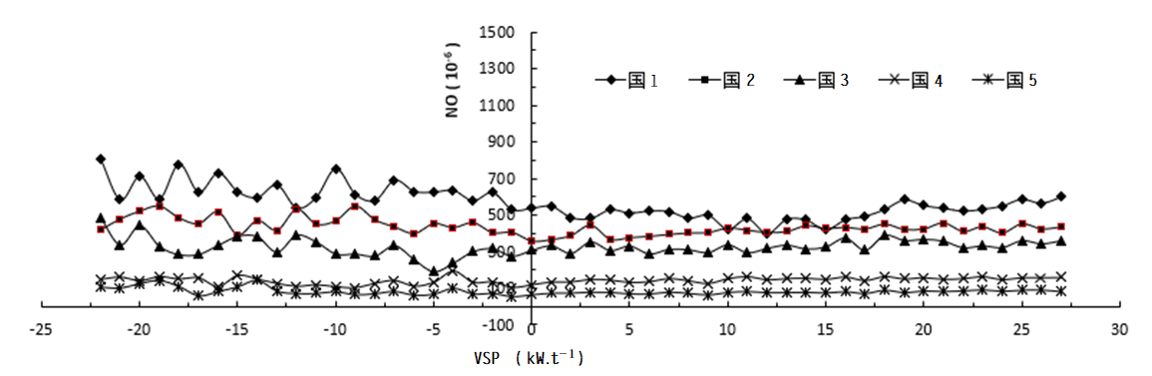
（c）NO排放
图5-22 北京轻型汽油车排气污染物遥测结果统计分析
分析北京市国1、国2、国3、国4和国5汽油车CO、HC和NO排放浓度遥测平均值与VSP关系，统计上述各类车辆排放遥测结果稳定区间，可以看出，随着车辆的排放水平提升，总排放稳定区间也是逐渐增加，这和车辆的排放控制技术水平的不断提升有着密切的关系。按照目前的排放遥感测试标准，只有在规定的VSP有效判定区间内测得的污染物排放结果才能用于车辆排放水平判定。对于所测的轻型汽油车辆，若对所有的排气污染物都采用统一的VSP判定区间，VSP有效判定区间可选为[0，20]，依据车型不同，车辆行驶工况判断条件进一步调整。考虑到轻型汽油车VSP大于零时，应可能处于减速工况，因此，提高VSP下限和上限，仍需选为0≤VSP≤22。

（四）结果的判定
结果判定综合考虑现有国内其他地区标准、《在用柴油汽车排气烟度限值及测量方法（遥测法）》结果判定设置情况、并对现有北京市遥感检测数据超标时间间隔进行综合分析，作为结果的判定依据。相关标准结果判定情况如表5-9所示。
表5-9 相关标准结果判定设置情况
类别 | 结果判定
原标准：装用点燃式发动机汽车排气污染物限值及检测方法（遥测法）  DB11/318-2005 | 车辆通过遥测点，若检测结果小于或等于本标准规定的相应排放限值，则判定为合格；若检测结果  高于相应排放限值，则判定为不合格。
在用柴油车排气污染物测量方法及技术要求HJ845-2017 | 连续两次及以上同种污染物检测结果超过表1规定的排放限值，且测量时间间隔在6个自然月内，则判定受检车辆排放不合格。
天津  DB12/T 590-2015 | 车辆通过遥测点，若两种污染物检测结果小于或等于本标准规定的相应排放限值，则判定为合格；若一种污染物检测结果高于本标准规定的相应排放限值，则判定为不合格。
河北  DB13/ 2023-2016 | 车辆通过遥测点，若检测结果小于或等于本标准规定的相应排放限值，则判定为合格；若检测结果高于相应排放限值，则判定为不合格。
辽宁  DB21/T 2181-2013 | 车辆通过遥测点，若检测结果小于或等于本标准规定的相应排放限值，则判定为合格；若检测结果高于相应的排放限值，则判定为不合格。
江苏  DB32/T 2288-2013 | 车辆通过遥测点，若检测结果有一项污染物高于相应的排放限值，则判定为不合格。
安徽  DB34/T 1743-2012 | 车辆通过遥测点，若检测结果小于或等于本标准规定的相应排放限值，则判定为合格；若检测结果高于相应的排放限值，则判定为不合格。
湖北  DB42/T 1276-2017 | 车辆通过遥测点获得遥测数据，对于其中任意一项污染物检测结果高于或等于相应的排放限值即为超过排放限值。以连续三次有效检测数据为一组，每组数据中两次及以上超过排放限值的，则判断车辆尾气排放不合格。
广东  DB44/T 594-2009 | 车辆通过遥测点，若检测结果小于或等于本标准规定的相应排放限值，则判定为合格；若检测结果高于相应的排放限值，则判定为不合格。
陕西  DB61/T 1046-2016 | 车辆通过检测断面，检测结果全部不大于表1中规定的排放限值，则判定为合格；测量结果中任意一项大于表1中规定的排放限值，则判定为不合格。
新疆  DB65/T 3904-2016 | 车辆通过遥测点，若测量结果小于或等于本标准的相应排放限值，则判定为合格；若检测结果高于相应的排放限值，则判定为不合格。
目前其他9个已有汽油车遥感监测标准的省份，在结果判定上，均采用一次判定的方法进行判定。即车辆通过遥测点，若测量结果小于或等于本标准的相应排放限值，则判定为合格；若检测结果高于相应的排放限值，则判定为不合格。其中湖北省稍有不同：车辆通过遥测点获得遥测数据，对于其中任意一项污染物检测结果高于或等于相应的排放限值即为超过排放限值。以连续三次有效检测数据为一组，每组数据中两次及以上超过排放限值的，则判断车辆尾气排放不合格。
尽管当前其他省市均采用一次判定的方法，但考虑汽油车遥测数据受环境条件影响较大。因此考虑借鉴《在用柴油车排气污染物测量方法及技术要求》结果判定方法，采用两次判定以降低遥感监测的误判率。超标时间间隔通过对站点遥测车辆通过频次进行确定。
对北京市遥感检测车辆通过同一检测站点两次时间间隔进行分析，共筛选出有效本地车160505辆，对这些车辆超标时间间隔分布情况进行统计。统计结果如图5-23所示，超标时间间隔在60~90天的车辆最多，共63175辆，占比39.4%。
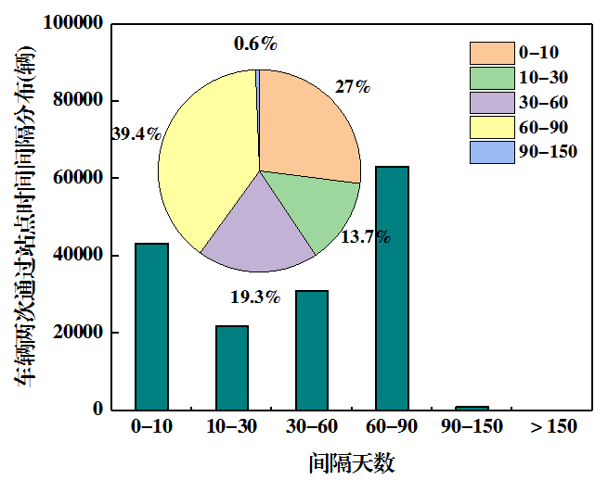
图5-23 车辆未超标间隔统计
根据遥测车辆通过同一站点时间间隔分析，可以确定判定超标时间间隔。数据显示，通过同一站点车辆时间间隔一般在5个月以下，只有极小部分超过了5个月（＞150天）。因此，将判定超标时间定为6个月，可以基本涵盖所有车辆。综合以上标准结果判定分析情况，结合北京市汽油车遥感监测实际情况，确定本标准结果判定的原则为：一个机动车检测周期期间，连续6个自然月内，存在两次及以上同种污染物的检测结果超过表1规定的排放限值，则判定受检车辆排放不合格。

（五）发射器种类
原标准在发射器种类上只规定了红外发射器，但随着随着的科技发展，设备不断更新，开发了多种检测方法。因此在标准修订中扩大了范围，将紫外和其他光谱范围的检测光都纳入进来，进一步提升了标准的适用性，具体规定如下：气体浓度检测分析系统由发射器、反射镜、光电信号检测与分析仪组成。发射器发射红外、紫外或其它光谱范围检测光，反射镜将发射器发射的光反射回接收端，光电信号检测与分析仪对接收端采集的信号进行分析处理，并将结果输出，仪器应该能够自动消除每次检测的背景误差。

（六）检测范围及误差
根据当前设备检测现状，检测精度不断提高，检测范围也进一步扩大，在原标准基础上扩大了污染物测量范围，增加了NO，HC，并明确和规定了检测范围，同时增加了检测误差范围。
表5-10 检测范围要求
污染物种类 | 测量范围
CO₂ | （0～16）×10⁻²
CO | （0～10）×10⁻²
NO | （0～5000）×10⁻⁶
HC | （0～5000）×10⁻⁶
表5-11主要污染物示值允许误差要求
污染物种类 | 测量范围 | 绝对误差 | 相对误差 | 重复性
CO₂ | （0～16）  ×10⁻² | ±0.25% | ±10% | ±5%
CO | （0～10）  ×10⁻² | ±0.25% | ±10% | ±5%
NO | （0～5000）  ×10⁻⁶ | ±20×10⁻⁶ | ±10% | ±5%
HC | （0～300）  ×10⁻⁶（低浓度） | ±10×10⁻⁶ | ±10% | ±5%
 | （0～5000）  ×10⁻⁶（高浓度） | ±100×10⁻⁶ | ±10% | ±5%
表中所列绝对误差和相对误差，满足其中一项即可。

（七）设备的安装和使用
当前检测设备类型较多，水平和垂直式均有实际应用情况，但在原标准中，仅对水平式设备的安装和使用进行了规定，修订过程中在原标准基础上增加了对垂直式设备和移动式设备的安装使用要求。具体要求如下：垂直式遥感检测设备应固定安装在道路上方的龙门架上，龙门架高度不应低于5米，在测量车道正上方安装遥感检测发射端，在正下方的车道位置铺设反射装置。移动式遥感检测设备安装应符合水平式设备安装要求外，还应配置有卫星定位系统，以获取遥感测试地点的地理位置信息。
水平式和垂直式设备安装示意图如下所示：
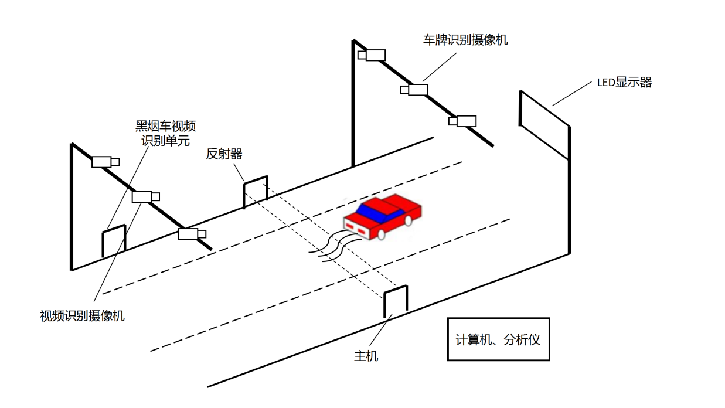
图5-24水平式遥测设备安装示意图
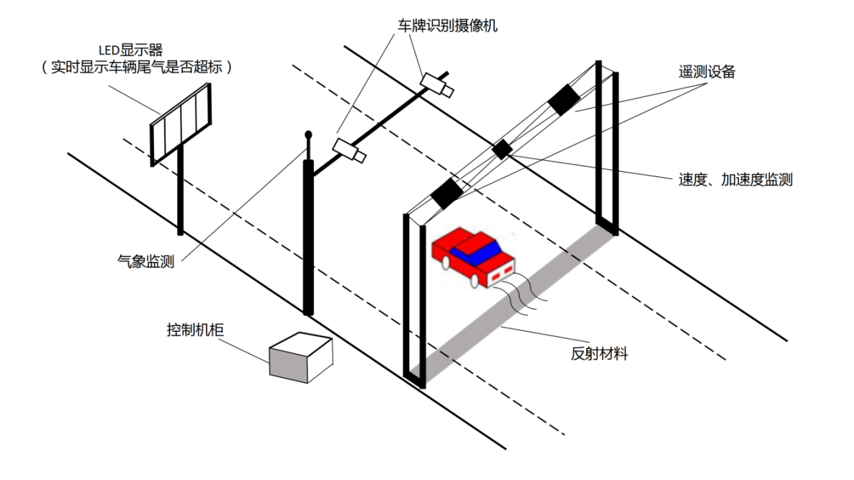
图5-25垂直式遥测设备安装示意图

（八）仪器的标定
基于当前实际排放检测现状，在实际检测中使用的标气类型较多，且使用不同标气检测结果差异性较大，在原标准基础上增加了标气种类，同时由于遥感设备在进行第一方出厂检测和第三方校准后，设备准确度较高，从测量误差的角度来说，产生误差概率较小，无特殊情况下，一年校准一次即可保证数据质量，结合设备性能和实际检测情况，将校准间隔定为365天能满足检测要求。规定如下：遥感检测设备的标定为定时标定，检测前均需要自行进行标定，当检测情况变化时需重新进行标定，并记录标定时间，标定可以是手动标定也可以是自动标定；自动标定是必备功能。遥感设备出厂前需进行第一方出厂检测和第三方校准，以后每365天进行一次第三方校准；遥感设备投入使用前需进行准确度检查，以后每365天内进行一次准确度检查。
表5-12 标气的组分和浓度
标准气体 | 浓度
CO | 2.0×10⁻²
CO₂ | 13.6×10⁻²
NO | 2000×10⁻⁶
HC | 160×10⁻⁶（低浓度）
 | 2000×10⁻⁶（高浓度）
N₂ | 余

六、重大意见分歧的处理依据和结果
无

七、与国内外同类标准水平的对比情况说明

（一）与国内外相关标准对比情况
调研了国内12个省和地区以及国外加利福尼亚州、得克萨斯州以及弗吉尼亚州遥感标准制定情况。总的来说，本标准各项污染物的排放限值处于中间或偏严水平，考虑到首次纳入标准中的HC和NO检测要求，排放限值主要依据北京市在用汽油车遥感检测结果统计分析获得，同时也进一步加严了原有CO排放限值。
表7-1 本标准与国内外标准限值对比情况
污染物 | 最大值 | 最小值 | 最大值 | 最小值 | 本标准
国内 |  |  | 国外
CO | 3.5% | 1.2% | 4% | 2% | 2.5%
HC | 600 ppm | 200 ppm | 1000 ppm | 350 ppm | 400 ppm
NO | 2500 ppm | 868 ppm | 4000 ppm | 868 ppm | 1400 ppm
总的来说，本标准与国内外同类标准相比，各项污染物的排放限值处于中间或偏严水平，考虑到首次纳入标准中的HC和NO检测要求，排放限值主要依据北京市在用汽油车遥感检测结果统计分析获得，同时不分车型，统一了CO排放限值。

（二）国内外遥感法应用情况
1989年，Denver大学最早采用非分散红外吸收（NDIR）遥感法测量汽油车CO排放，该方法的缺点是不能测量NOx，此外水蒸气和颗粒物会影响测量结果，将NDIR方法与紫外吸收法相结合，可测量汽车排气中的NO。但紫外遥感方法测试行驶中汽车的NO的排放效果欠佳。1998年，美国麻省Aerodyne公司针对NO首次研发了可调谐红外激光差分吸收法（TILDAS）测量方法。美国环保总署(USEPA)1996年发布了筛查高排放车辆的技术指导文件EPA/AA/AMD/EIG/96-01。美国得克萨斯州从1999年开始使用车辆排气遥感检测发现高排放车辆的项目，佛吉尼亚州将在2004年开始该项目。
美国环保总署1998年发布了豁免清洁车辆的技术指导文件EPA420-P-98-007。美国的密苏里州和科罗拉多州分别自2000年和2001年开始了利用车辆排气遥感检测技术豁免清洁车辆的项目。
美国环保总署2002年发布了项目评估（I/M评估）的技术指导文件EPA420-B-02-001。美国佐治亚州、科罗拉多州、佛吉尼亚州以及加拿大的温哥华地区都陆续开展了此类项目。
加州1989年即开展了车辆排放遥感检测相关的研究，当年Lynwood地区的遥感即检即查报告就显示：86%的CO遥感数据大于2%的车辆在即检即查时排放未通过。美国南海岸空气质量管理局SCAQMD在1996年发表的数据统计显示：95%的CO遥感数据大于4%或者HC大于1000ppm的车辆排放未通过IM240测试。加州BAR2001年公布的数据显示：83%-88%的CO大于2%或者1000ppmHC或者500ppm NO_{X}的车辆未通过ASM测试。
密苏里地区较早的采用遥感对清洁车辆进行豁免。大约每年进行5百万次测量，5台遥感设备（两班每天14个小时）每年大约发出15万份豁免检测通知，占首次检测的20%-25%。与此同时其中有4%的不合格车辆同时被检出，其CO、HC和NO_{X}限值分别为0.5%、200ppm和1500ppm。
除美国外，国际上其他国家如瑞典、巴西、新加坡、印度和斯里兰卡等都开展了利用车辆排气遥感检测技术对整体车辆排气排放状况数据的收集项目。
城市大气污染排放遥感监测（City Air Remote Emission Sensing，简称 CARES）项目是欧盟“地平线 2020”研究和创新计划资助的研究项目，由瑞典环境科学研究院（IVL）负责协调，成员包括国际清洁交通委员会（ICCT），约克大学（UoY）、利兹大学（UoL）、国际应用系统分析学会(IIASA)、海德尔堡大学（UoH）、荷兰应用科学研究会（TNO）、格拉兹技术大学（TUG）、塞萨洛尼基亚里士多德大学（LAT）、瑞士联邦材料科学和技术实验室（EMPA）等国际著名研究机构家研究机构共同合作实施，共同研究不同遥感技术，以监测实际道路行驶中车辆排放，并应用于机动车尾气排放达标监管。项目从2019年5月开始启动，为期三年。CARES项目具体研究目标如下：
（1）技术开发。CARES项目将进一步开发跟车检测设备和点采样设备，并将这些新型的遥感技术与现有商业化技术进行对比，提高测量性能、降低成本、涵盖更多污染物的检测；扩大遥感技术的应用范围，评估车辆排放水平和排放控制政策有效性，以及为消费者购买车辆提供决策参考。
（2）数据标准化。CARES项目将创建一个标准化数据库，以便更准确、更快速地收集、整理和分析遥感排放数据，使其方便监管机构所用，获取准确的排放因子和开发排放清单。
（3）实际示范。CARES项目将在欧洲与三个城市（克拉科夫、米兰和布拉格）合作，通过应用示范展示各种遥感技术的实用价值。
（4）整合监管政策。CARES项目未来将排气污染物遥感监管体系与欧盟、成员国和地方层面的执法体系结合，实现对机动车尾气排放监管。
（5）合作和信息共享。通过CARES项目交流平台共享知识和技术，与中国和其他国际专家、监管部门以及相关行业密切合作。
汽车排气遥感技术在我国也得到了很快发展。我国台湾环保署从1996年开始引进汽车排气遥感技术，经历了前期研究，1997年试行、1998年扩大规模实施等阶段，进行了大量有关试验，积累超过700万遥测数据，为遥感监测技术的应用打下良好基础。我国香港地区也较早引入了机动车遥感监测设备用于高排放车辆筛查，并且自2014年9月1日起，香港环境保护署（HKEPD）应用遥感作为检测手段检测高排放车辆（HKEPD，2018），按照政府采购服务方式，在特区内设置160余个监测点位，开展机动车排放遥感监测。
目前北京、重庆、武汉、大连、郑州、中山等城市也有了遥感检测设备并投入了使用。
北京是国内遥测技术应用最好的城市，早在2002年，北京就开始了遥测技术的应用研究工作。前几年主要用于筛选高污染车和数据统计分析，并对检测数据进行了各种分析与研究工作，总结出10%的高排放车辆的排放分担率为40% 左右的结论。2005年，出台了《装用点燃式发动机汽车排气污染物限值及检测方法（遥测法）》，2011年，出台了《在用柴油汽车排气烟度测量方法及限值（遥测法）》现已将遥测数据用于执法监测，对排气检测不合格车辆予以处罚。目前，共有22辆遥感监测车，将被检车辆车牌号、监测结果（合格或不合格）实时在屏上显示，以提醒被检车司机，并计划在43个进京路口安装固定遥测设备，全程实时监控，对排气污染超标异地车辆，禁止进入市区。2012年1-7月共检查机动车排气排放387.5万辆，处罚排放超标和违反环保相关法规车辆1.2万辆，其中，在道路遥感检测中处罚了2064辆排气排放超标的车辆。按照规定，被遥测出排气排放超标的机动车，环保执法人员会根据检测结果向车主发放告知书，并在北京市生态环境局网站进行公示，通知车主到相关环保部门接受处罚。如果车主对处罚有疑问，在30日内，可以到指定检测场复检，如果机动车检测合格免收检测费，可以免受处罚，如果机动车检测不合格需交纳检测费，并在规定期限内到相关环保部门接受处罚，经维修复查达标后才能上路行驶。过期不复检或不接受处理的机动车车主，下次将不能参与年检。
2013年9月至10月间，北京理工大学郑珑等人对34辆国I至国V排放标准的汽油车进行了I型试验、简易工况、双怠速和遥感检测，分析了四种检测方法检测结果的相关性。结果表明，在相同的工况下，遥测法测得的CO和NO排放结果与简易工况（ASM法）之间具有较好的相关性，但是遥测法结果与新车认证I型试验结果之间只存在相同的变化趋势，相关性较弱。

八、作为强制性标准的建议及其理由
原标准为强制性标准，结合北京市机动车排放监管的实际情况，建议本标准保持强制性。修订的标准贯彻了《中华人民共和国环境保护法》、《中华人民共和国大气污染防治法》、《北京市大气污染防治条例》、《北京市机动车和非道路移动机械排放污染防治条例》等法律的有关规定，对于保护北京市生态环境和居民健康、减少机动车排放污染具有重要作用。

九、强制性标准实施的风险点、风险程度、风险防控措施和预案
根据本标准的性质和特点，围绕本标准的合法性、合理性、社会矛盾风险等方面对本标准可能产生的社会管理风险进行分析：

（一）标准合法性
根据《中华人民共和国环境保护法》第十六条：国务院环境保护行政主管部门根据国家大气环境质量标准和国家经济、技术条件制定国家大气污染物排放标准。省、自治区、直辖市人民政府对国家大气污染物排放标准中未作规定的项目可以制定地方排放标准；对国家大气污染物排放标准中已作规定的项目可以制定严于国家排放标准的地方排放标准。地方排放标准须报国务院环境保护行政主管部门备案；《中华人民共和国大气污染防治法》第五十三条：在不影响正常通行的情况下，可以通过遥感监测等技术手段对在道路上行驶的机动车的大气污染物排放状况进行监督抽测，公安机关交通管理部门予以配合；《北京市机动车和非道路移动机械排放污染防治条例》第十五条：生态环境部门通过遥感监测、远程排放管理系统、摄影摄像取证等发现上道路行驶的机动车不符合相关排放标准，应当及时将相关证据移送公安机关交通管理部门，由公安机关交通管理部门根据交通技术监控设备记录依法处理。
因此，本项目对装用点燃式发动机汽车排气污染物限值及检测方法（遥测法）是有法律依据的。本标准的修订以保护人体健康和大气环境为目标，严格控制汽油车排放，对保障人体健康及保护生态环境有重要的现实意义。

（二）标准合理性
本标准的修订充分考虑本市生态环境近期和长远发展规划，制定了可行的实施和监管条款。本标准的修订遵循的原则是：首先与北京市环境空气保护目标紧密结合，体现从严控制的原则，实现污染物减排和环境空气质量目标；其次借鉴国内其他地区及国外先进标准排放限值确定及超标判定情况，综合分析实施标准的技术经济可行性，使标准具有可达性和可操作性；同时与国家和地方相关环境空气标准和大气污染物排放标准相协调；并在标准制订过程中充分调研、检测方法对比、座谈和论证，广泛征求意见，依靠系统科学的分析方法，考虑区域的环境特点和与现有标准的衔接，提高标准的整体性、系统性和科学性。

（三）标准实施可能引发社会矛盾的风险
风险内容：提高标准、增加检测项目可能对车主产生影响。
风险评价：修订后的限值在国内标准中处于中间水平，车辆超标率在2%左右，低于年检场（8%）的超标率，重点筛查少数高排放车，影响面较小。
风险内容：新标准对检测设备提出更高要求，对管理部门的影响。
风险评价：标准基于本市设备现有条件修订，生态环境部门无需额外购置设备，部分设备仅需软件升级，具有较强的操作可行性。
因此，本标准实施可能引发社会矛盾的风险较小。

（四）风险防控措施
（1）加快相关法规、标准、规范制修订。按照国家污染防治总体要求，完善机动车污染防治相关管理制度，推动在用车大气污染排放标准出台。
（2）持续推进机动车结构调整。为实现机动车大气污染物排放达标，依法强制报废超过使用年限的机动车，继续落实老旧车更新政策，加快老旧车淘汰进程。
（3）本标准结合现有技术和方法制定的，技术每年都在更新，随着车型标准化和老旧车的淘汰，机动车状况不断改善，机动车污染物的排放必将不断减少。同时，我国大气环境质量的状况也不容乐观，必然对环保的要求不断提高， 因此需要本标准需要随具体情况继续进行修订。
（4）鼓励科研单位企业开展机动车尾气监测技术研究，积极争取国家资金的支持，加强监测新技术在大气污染防治领域的转化应用。通过规范实施，能形成移动源日常监督性监测，并进一步发展成主动监测为主的发展阶段或自动监测阶段。

十、实施标准的措施
本标准发布后组织标准的宣贯工作，明确本标准实施对落实地方法规和提高机动车排放管理的意义。建议由主管部门召开宣贯会，面向市区生态环境执法部门开展培训，切实落实标准要求开展执法检查，加强对北京市汽油车污染排放的管理水平。

十一、其他应说明的事项

（一）环境效益
通过本标准的实施，可以进一步完善北京市机动车排放的标准法规体系，提高对在用车的实时动态检测技术及污染排放的全过程监管能力和控制水平。其次，经过及时对超标准排放的机动车辆进行维修治理，可以有效控制在用车污染物的排放。再次，随着标准限值的逐步提高加严，可以加速对大排放量老旧病车的淘汰更新，提高机动车污染物排放的整体控制水平。在机动车高速增长的情况下，机动车排放污染程度将会得到缓解，城市大气环境质量恶化趋势将得到有效遏制。
标准修订实施后将更有效地识别高排放车辆，遏制其超额排放。预计国三及以下汽油车NOx和VOC分别为206和226吨；国四、国五汽油车NOx和VOCs分别为149和421吨。

（二）经济社会效益
本标准实施后，可以减少超标汽油车的超额排放，促进北京市空气质量改善，降低对人体健康的影响，减少机动车污染引起的呼吸道等疾病的治疗费用。空气质量的改善和提高，将提高北京市市场竞争力，有利于吸引国内外投资，对北京市经济的持续发展起到一定的推动作用，从而产生经济效益。

（三）标准是否涉及专利
本标准不涉及专利。

